致力于绿色创新、减碳增效的鹤壁煤炭产业园区多式联运示范项目
【项目介绍】
一、项目背景
河南煤炭储配交易中心有限公司 (以下简称“豫煤交易中心”)隶属于河南省最大的综合性投资公司和资本运营公司 —— 河南投资集团有限公司，是河南豫能控股股份有限公司(上市代码001896)的全资子公司。
公司围绕“物流设施投资、物流业务集成、物流资源整合”三大环节，运用互联网思维和平台模式，按照平台+全产业链的战略导向，发展“ 交易+物流+金融+数据 ”四大业务单元，实现煤炭交易的更安全、更高效和更低成本。公司涵盖线上交易、物流运输、供应链金融、交割厂库、大数据等业态，全力打造以线下实体交割厂库与线上互联网要素交易市场相互依托、互为融合的现代物流综合体。
一是打造区域标杆型多式联运示范工程，创新“铁路+管带”联运新形式。豫煤交易中心依托“鹤壁煤炭产业园区多式联运示范工程 ”项目，认真落实国家 推进运输结构调整和河南省建设交通强省的决策部署，充分发挥鹤壁煤炭产业园区的区位交通优势 ，结合实际发展情况，以强化不同运输方式之间的衔接协调、 提高多式联运的组合效率和整体效益、提升综合运输服务能力和现代物流发展水平为根本目标，开展煤炭集装箱公铁联运，创新煤炭“铁路+管带”联运组织模式，运营效率、节能减排效果再上台阶。
二是持续推进新能源重卡在公路运输中的应用，打造绿色运输示范线路。豫煤交易中心基于煤炭运输场景，以网络货运平台为依托，引导加盟车辆更新换代纯电动重卡、氢能重卡，打造绿色运煤通道，积极推动运力结构升级，实现煤炭清洁化运输。
二、建设及运行使用情况
2020年1月，由河南煤炭储配交易中心有限公司为主体组织实施的“鹤壁煤炭产业园区多式联运示范工程”项目入选河南省第二批多式联运示范工程名单并顺利通过验收。2022 年7月被授予“河南省多式联运示范工程”称号。
项目由园区场站、物流设施、信息化系统等部分构成。
(一)园区场站
河南煤炭储配交易中心有限公司布局瓦日铁路，分别在鹤壁投资15亿元建设国家级煤炭产业园区、上游山西吕梁兴县投资17亿元建设兴鹤铁路集运站，构建了日运转能力3万吨的大通道。鹤壁煤炭产业园区项目总规模1725亩。其中一期(已建成)规模1000×10⁴t/a,静态储备能力60×10⁴t;二期规模1000×10⁴t/a，项目统一规划，分期实施。
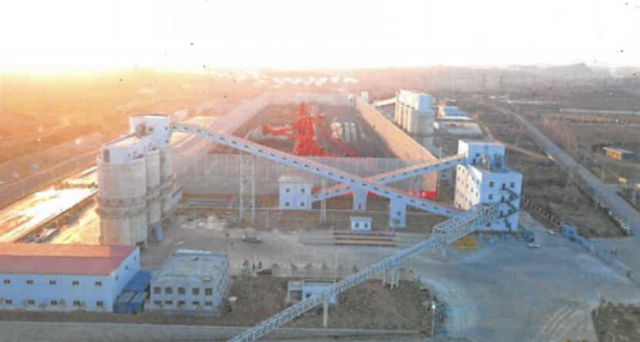
(二)物流设施
一是建设铁路专用线。专用线设计能力为:接卸1000万吨/年，发运500万吨/年。工程建设分时丰站到发线及鹤壁园区装卸站两部分，到发线位于鹤壁时丰站北侧.与瓦日铁路疏解线接轨,共计铺设线路两股，单股线路有效长超过1800米,满足万吨大列整列到达基本要求。装卸线位于鹤壁时丰站西侧与汤鹤线接轨,共计铺设线路5股，单股线路有效长1050米，满足单批次作业编挂车辆整列55辆。通过铁路专用线直通瓦日铁路和京广铁路，运力保障充足。
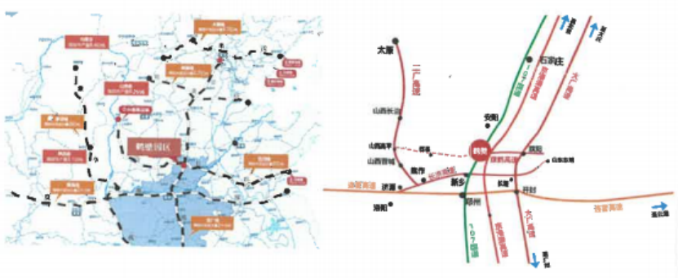
二是管带运输系统，长约30km,年输送能力为594×10⁴t的，目前为国内输送距离最长的管带输送系统。
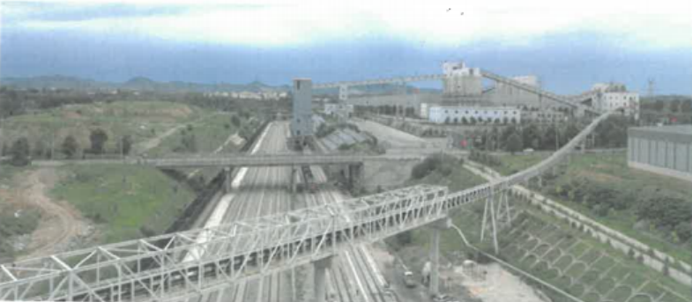
(三)装卸设备
交易中心在示范工程创建过程中，注重应用高效先进的多式联运装卸设备，以提升联运效率。
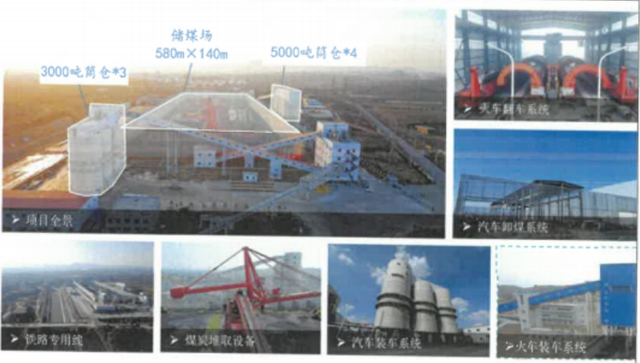
一是在铁路—管带、铁路—公路联运环节, 配置了新型C型转子双翻翻车机,该设备可接卸C60——C80E型铁路货车车厢，翻车效率为40车/h,股道条件及翻卸能力可满足接卸1000万吨/年。卸车能力及效率在区域市场处于领先水平,有效保障了管铁联运、公铁联运的联运效率。

二是建设铁路快装系统，装车能力1850t/h。2022年7月19日，火车快装系统开通运营，从此鹤壁煤炭产业园区具备铁路敞车、铁路集装箱外运能力,标志着园区“两进三出”(汽运进煤、铁路进煤，汽运出煤、管带出煤、铁路出煤)物流运输新格局的形成，为提高煤炭外运、扩大能源保障范围奠定坚实基础。
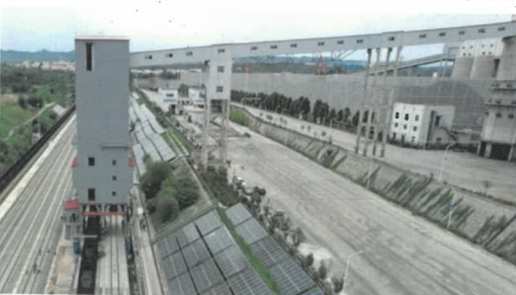
(四)信息化系统
豫煤交易中心建设完成煤炭交易平台、网络货运平台、数据中台、铁路代发平台等，涵盖贸易、物流(多式联运)、仓储等全链条、全场景。
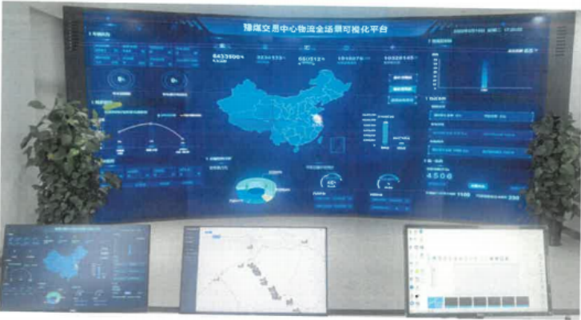
一是实现物流业务全流程的线上化闭环管理，并具备可拓展、可复制能力。二是打造数据中台，巩固数字化转型成果,建立覆盖全业务链条的数据采集和汇聚体系，沉淀和共享数据，集成了核算、分析、预测、决策等功能，绘制数字化的业务全景图，实现业务全程可监控、可追踪、可溯源，提升竞争力、创新力、控制力、影响力、抗风险能力。三是实现物流智能调度、运输全过程、全场景监管。系统支持司机接卸货预约进场、进场排队功能，可解决场站进场拥堵、接卸效率等问题，可满足解决车辆场外管理痛点、难点的实际需求,实现调度智能化、大幅提升运转效率。物流监控系统实现对车辆运输的实时监控、在途违规预警、车辆轨迹回放和动态数据分析，实现对物流运输的全过程监控，保障运输安全。
(五)新能源运输线路
豫煤交易中心以网络货运平台整合社会新能源车辆,依托集团板块公司郑州豫能热电运输线路启动“煤炭绿色运输线路”试点工作，实践新能源运输的轻资产组织方案。打造新能源重卡运输试点线路，是豫煤交易中心推进煤炭运输绿色低碳转型的坚实一步。公司将持续推进电动重卡、氢能重卡等绿色运输工具的应用，积极与合作伙伴在充换电桩、加氢站建设、新能源重卡购置与租赁、物流后市场服务等方面展开更多深入合作,加速推进新能源示范项目落地运营,为客户提供全方位、可持续的绿色低碳运输方案。
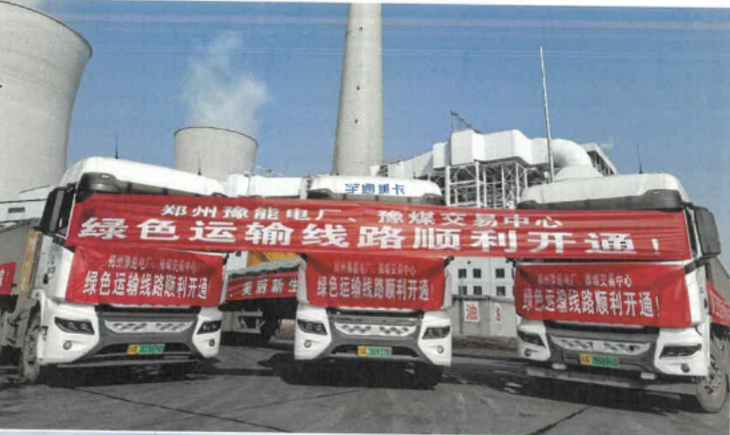
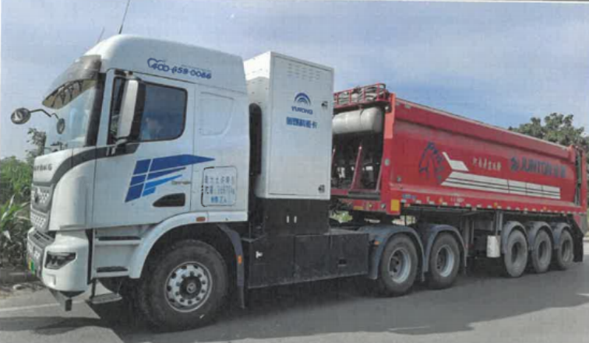
三、节能减排措施及效果

(一)管带运输节能减排效果明显
管带运输全程30公里，为世界最长的管带输送系统(吉尼斯世界纪录)，输煤能力为每小时1850吨，通过大功率驱动运行。以管带运输煤炭替代汽车运输，能够减少汽运过程中一氧化碳、氮氧化物、PM2.5、碳氢化合物的排放。管带输送系统单位能耗0.06084吨/万吨公里，低于水运单位能耗0.0695吨/万吨公里，为公路运输能耗(0. 8519吨/万吨公里)的7%、铁路运输能耗(0. 0703吨/万吨公里)的87%。管带输送系统自2020年投运以来，累计发运煤炭266万吨，较公路运输减少碳排放6312吨。
(二)创新“铁路+管带”联运新形式，减排效果再提升
西北地区优质煤源由游兴县铁路集运站通过铁路运输至下游鹤壁园区简仓,然后通过管带机直接运输至电厂段，全程实现煤不落地进入电厂"锅炉原煤仓.整个联运形式中，铁路运输距离641公里，管带机运输距离30公里，减排效果显著提升。按照2020年投运以来发运量266万吨计算，“ 铁路+管带"联运较公路运输累计减少燃油使用量12.76万吨,节约能源消耗约4.6万吨标准煤,降低二氧化碳排放值约6.7万吨。
(三)创新公路运输组织模式，推动运输车辆绿色升级
实践“网络货运平台+新能源加盟车辆”新模式，平台方依托充足运输业务，为运力加盟方进行业务兜底，引导运力加盟方更新换代氢能重卡、纯电动重卡，联合开展煤炭绿色运输业务,不断提升新能源输运占比,实现运输过程“零排放”，推动煤炭运输绿色升级。试点线路自2023年3月启动以来，参运新能源车辆21辆，其中纯电动重卡13辆、氢能重卡8，实现装车、卸车、充电等各环节的协调运行，已实现稳定运行。
四、经济效益
豫煤交易中心创新开展的“铁路+管带”联运方式中，通过管带机运输可实现煤不落地进入电厂锅炉原煤仓，管带机输煤能力为每小时1850吨，以每天运行10小时计，单日输送量达18500吨,相当于汽运560车次/日，相比汽运短驳到厂，运输一吨煤的成本降低20元以上。经济效益可观，同时减少各环节损耗和电厂内转运环节费用，降低生产成本，具有明显的经济效益。
“互联网+新能源车辆"的公路运输模式中，一是采取清洁运力(车辆)加盟的方式稳定参与运输，配套“运营成本+合理利润”定价模式，最大程度上削弱了市场波动影响，可有效抑制社会物流成本;二是保障了环保管控时期或区域内运输业务的可持续开展，促进了经营的稳定。
五、社会效益
(一)大宗商品行业的高复制性
煤炭行业的多式联运示范项目及新能源重卡运输线路投资建设经验及运营经验具有高度可复制性。矿石矿粉、建材(砂石骨料) .粮食等大宗商品干散货运输与煤炭运输具有高度相似性，相关联运组织经验,可为上述行业提供较好的借鉴。
(二)行业标准化建设提供经验
豫煤交易中心整合部分公路、铁路、园区、发电厂等资源，积极与道路运输企业、发电厂等多家企业密切协作，探索建立多式联运规则体系。目前已研究制定了3项团体标准，分别为《敞顶式集装箱平整装置》(T/HNTS 0007-2021) 、《管状皮带远程运输通用技术要求》(T/HNTS 0008 -2021)、《铁管联运装、 卸作业信息交换规程》(T/HNTS 0006-2021) ，3项标准均已印发并在全国团体标准信息平台(http://www.ttbz.org.cn/)发布，为同行业提供标准化参考。
(三)形成面向社会的标准化服务体系
豫煤交易中心依托物流设施基础及上下游- -体化运作优势,已形成统一收费标准、统一服务质量的一站式社会化服务体系，为市场提供便捷、高效、优质的综合服务解决方案，助力市场活跃度的提升和社会物流成本的降低。
1.煤炭中转业务 鹤璧煤炭产业园区已面向市场开展煤炭中转业务，提供火车翻卸、简仓或煤场暂存、汽车装车出场、管带机输送等服务。
2、站台代发:实行“一口价”透明定价，为站台代发客户提供现场视频和实时数据等信息化服务，运力倾斜优先请车装车。
3、物流总包:在站台代发的基础上，为客户提供上站短倒运输、站台发运综合服务。
4、网络货运(公路运输) :为客户提供数字化货运服务，降低运输成本。
5、煤炭掺配加工:提供机械配煤或简仓数字化配煤服务。
6、质检:提供交收质检服务，包括火车、汽车出入场的采样、制样、标准化验分析。
7、金融:基于金融服务平台交易平台与结算平台,为供应商与资金方提供全方位的服务。
六、下一步工作思路
(一)加快集装箱堆场建设，扩展联运功能
基于现有联运方式，加快集装箱堆场建设，发展大宗商品(白货)综合物流服务体系,利用装卸站南侧空地布置集装箱装卸区及箱场，办理集装箱装卸作业。该方案装卸机械采用正面吊，在VI道南侧布置正面吊作业区:作业区南侧布置; 3. 5m宽混凝土道路;道路南侧布置集装箱站场，空间可满足存放240个箱体、办理20辆车的装卸作业。
集装箱项目建成后，将进一步完善西北地区至豫北地区集装箱多式联运通道,为电动重卡的应用提供稳定的业务场景，谋划建设1-2条电动或者氢能重卡+集装箱低碳物流示范线路，通过绿色低碳转型，实现物流产业高质量、可持续发展。同时带动新能源汽车金融、充电桩等后市场业务，形成新的利润增长点。
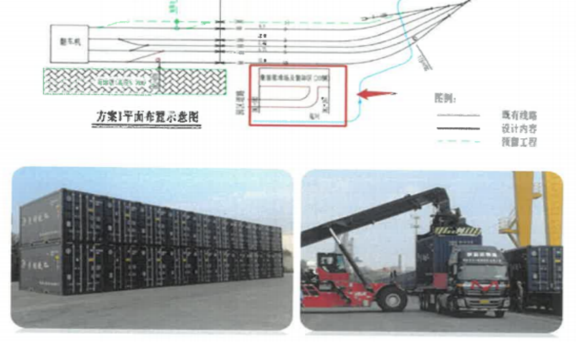
(二)打造新能源示范线路及相关产业链
以豫煤交易中心自有业务及网络货运平台为依托,通过直接投资购买、集团内部协同租赁、吸收社会运力加盟等方式，形成“新能源专车"数量100辆以上,稳步提升新能源车辆在煤炭运输中的占比。
试点先行、大力拓展，推进煤炭清洁能源运输占比的不断提升，助力地区物流战略及环保水平升级。
依托集团公司产业基础，打造氢能运输、充能站(加氢)、绿氢制备(太阳能、风能制氢)产业，助力氢能产业链的搭建及稳定运行。
【项目特色】
一、项目创新点
豫煤交易中心在项目中对运输方式、运输设备、信息化建设进行了创新。
(一)创新基础设施建设、购置带式输送机等设备强化服务功能，创新开展“铁路+管带”运输模式，在生产成本、环保功能上均有明显的效果。
(二)新型装备的应用。装配C型转子双翻翻车机,可接卸C60—C80E 型铁路货车车厢，翻车效率为40车/h,股道条件及翻卸能力可满足接卸1000万吨/年，卸车能力及效率在区域市场处于领先水平。配备铁路快装系统，装车能力1850t/h，具备铁路敞车、铁路集装箱外运能力。
(三)建设新能源车辆运输线路，推进新能源车辆的应用,后期拓展绿色生态圈。
(四)创新数字化发展理念,结合公司打造低碳智慧现代综合物流体标杆企业的愿景，打造全场景的数据中台和物流- -体化平 台,绘制数字化的业务全景图,实现业务全程可监控、可追踪、可溯源，提升竞争力、创新力、控制力、影响力、抗风险能力。
二、节能减排效果和可持续发展
(一)节能减排效果
创新开展的“铁路+管带”联运模式，实现了到下游电厂段全程煤不落地，节能减排效果明显。自联运线路投运以来，累计发运量266万吨，降低二氧化碳排放值约6.7万吨。其中以管带运输煤炭替代汽车运输，其单位能耗0.06084吨/万吨公里,低于水运单位能耗0.0695吨/万吨公里,为公路运输能耗(0.8519吨/万吨公里)的7%、铁路运输能耗(0.0703吨/万吨公里)的87%。相较于汽车运输;管带输送系统减少了汽运过程中一氧化碳、氮氧化物、PM2.5、碳氢化合物的排放。
(二)可持续发展
豫煤交易中心将继续秉承绿色可持续发展理念,为多式联运项目注入新的动能。
1.加强场站基础、装卸设备等基础设施的建设，如集装箱堆场，进一步提升联运能力、经济效益和社会效益。
2、基于当前新能源运输线路，扩大运输业务范围及增值服务，打造大宗商品绿色生态服务圈。
3、发挥储备基地作用，以全链条业务集成、全要素资源整合、全场景智能运营、全过程绿色低碳为着力点，发挥社会生产力，提供高标准、高质量的社会化服务体系。
4、依托浓厚产业背景和专业研发能力，通过物流科技和物流金融赋能，实现业务、数据、资金、结算等物流要素的资源整合。

